**简易登录、管理系统**

1．实现方法

用JSP、JDBC、BDUtils、c3p0数据池实现。详见源码

2．编写环境

Eclipse、MySQL环境(mysql-8.0.22-winx64)、Navicat图形化界面。

相关信息：

driverClassName=com.mysql.cj.jdbc.Driver

url=jdbc:mysql://localhost:3306/jdbc?serverTimezone=GMT%2B8

username=root

password=123456

3．实现功能

用户登录验证，对比数据库数据登录，从数据库获取权限值，不同用户展示不同的登录页面，管理员具有增、删、改、除完整的功能，而普通用户只有查看的功能。

4.登录界面设计

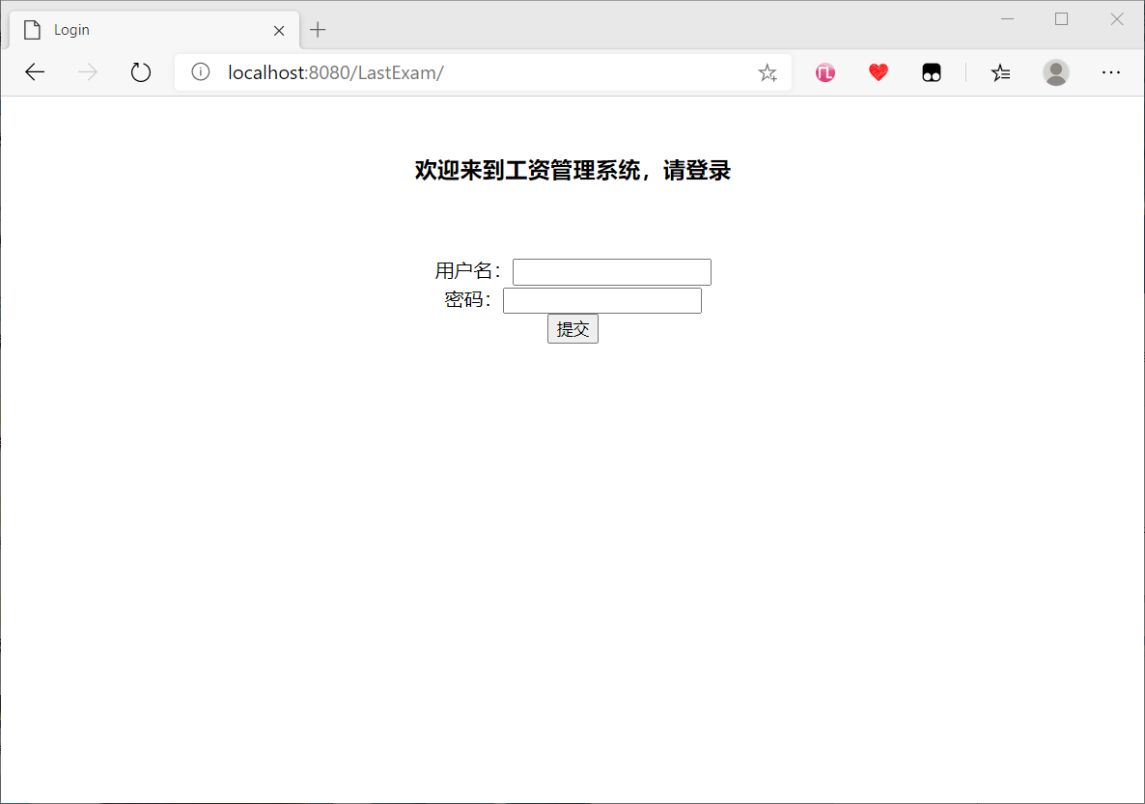

Ps:此界面登录用户名不能为空或数据库中没有的数值，否则会报空指针错误！

5．管理员界面

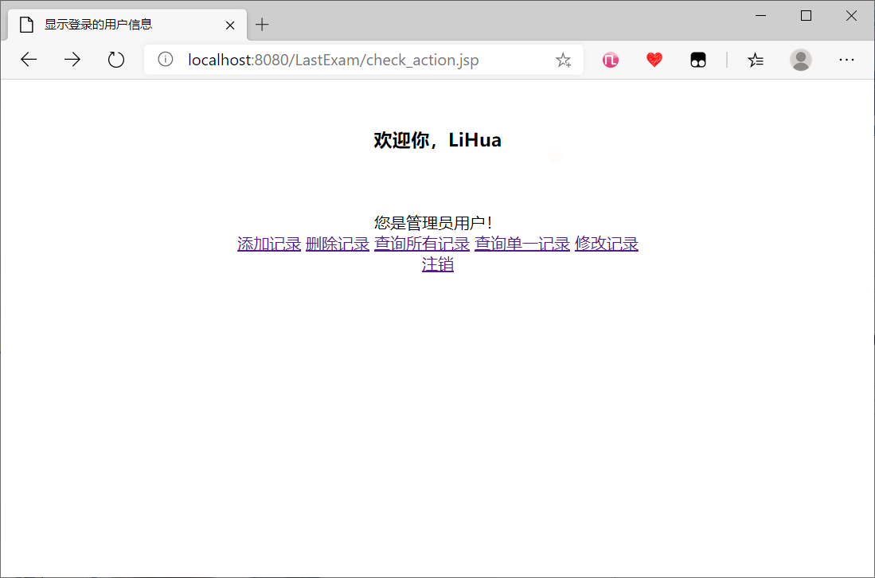

Ps:可根据登录界面的用户名显示用户名，并显示用户权限，且具有完整功能。

6.普通用户界面

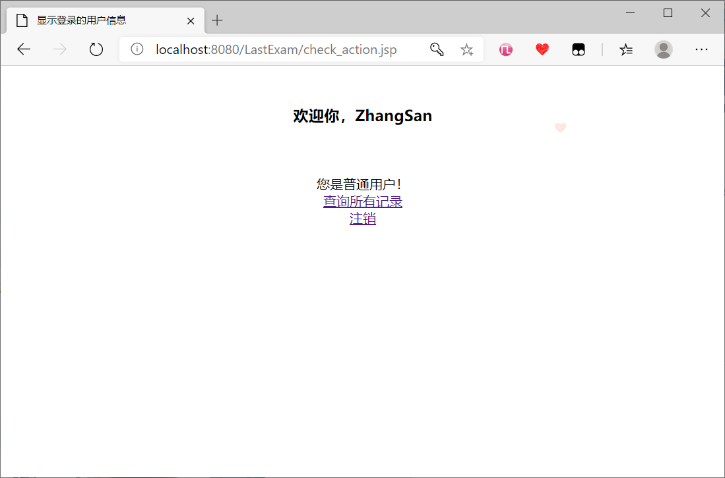

Ps: 可根据登录界面的用户名显示用户名，并显示用户权限，但是功能单一。

7.添加界面

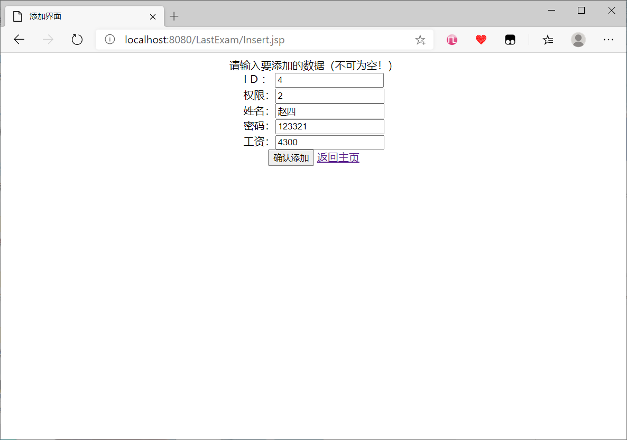

Ps：此处功能为添加数据库新用户，权限值设1为管理员用户，权限值设2为普通用户。

实现：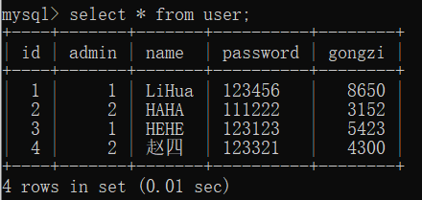

其中admin为权限值。

8.删除界面

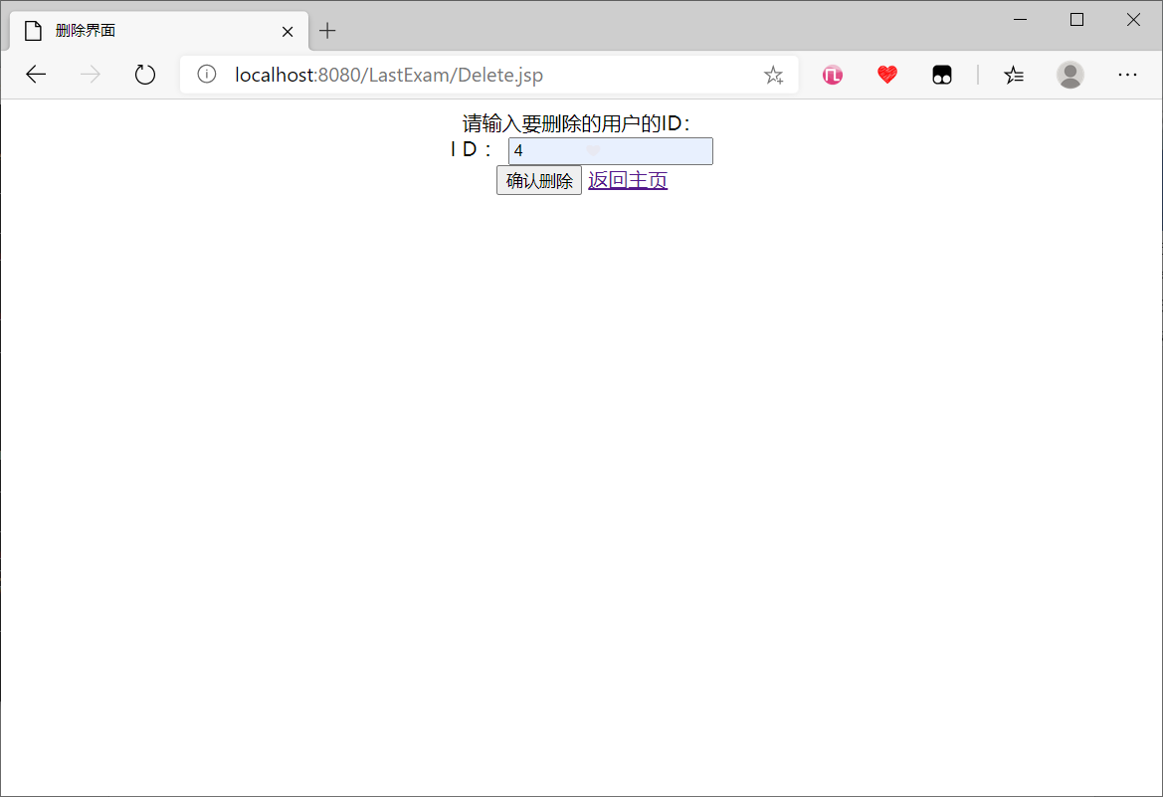

Ps:删除指定ID的用户

实现：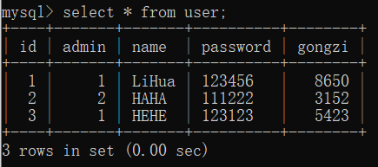

9.查询所有界面

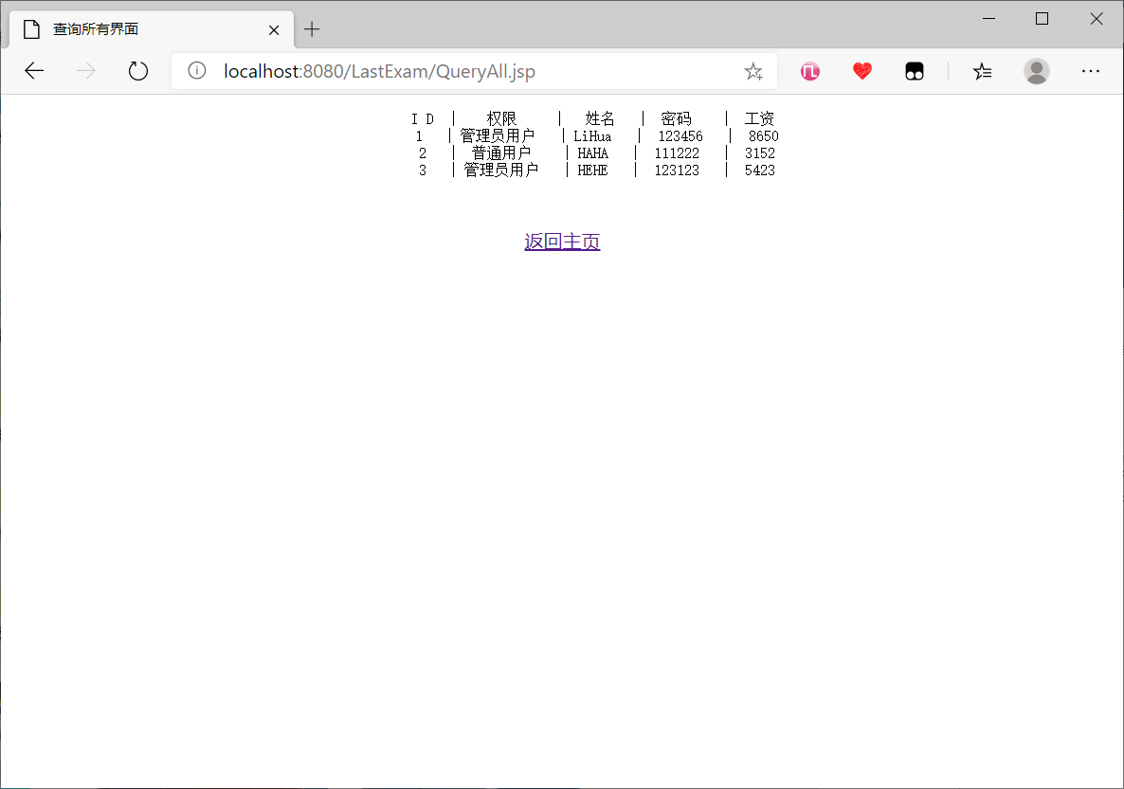

Ps:本可以用完整表格循环输出，未知报错，放弃，详见QueryALL.txt。

10.查询单一界面

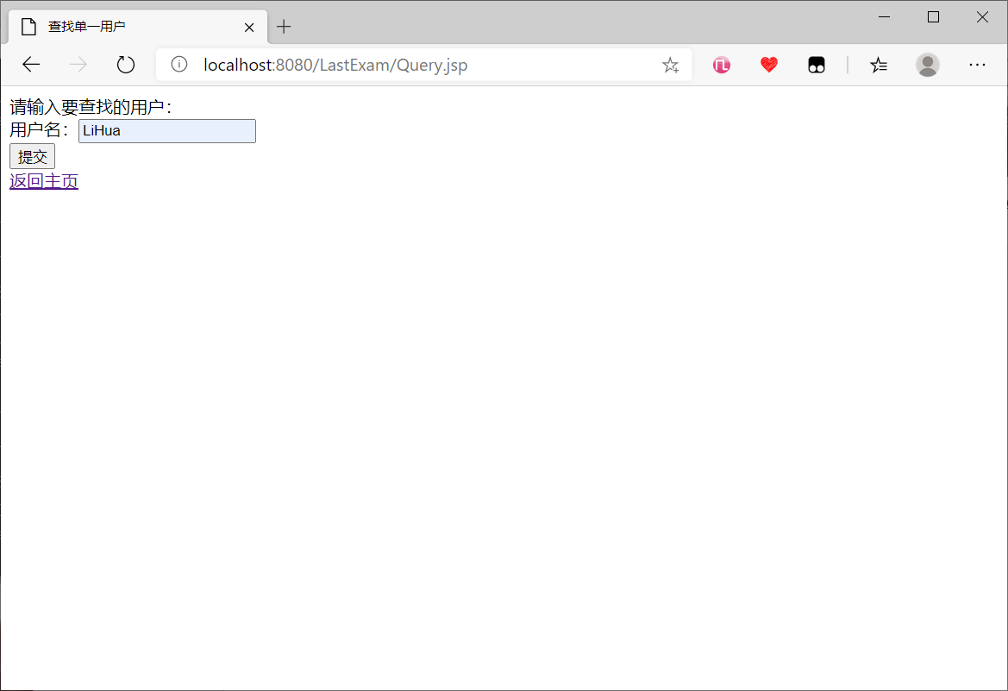

Ps:此界面查找用户名不能为空或数据库中没有的数值，否则会报空指针错误！

实现：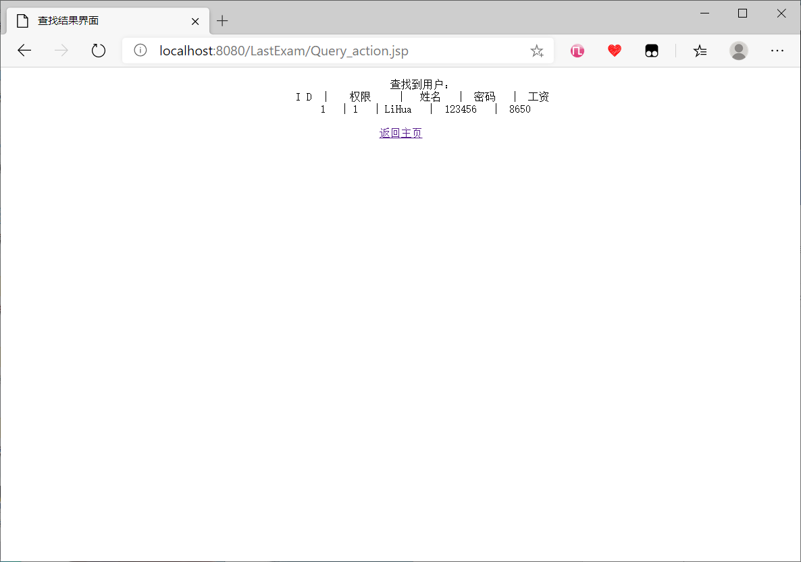

11.修改界面

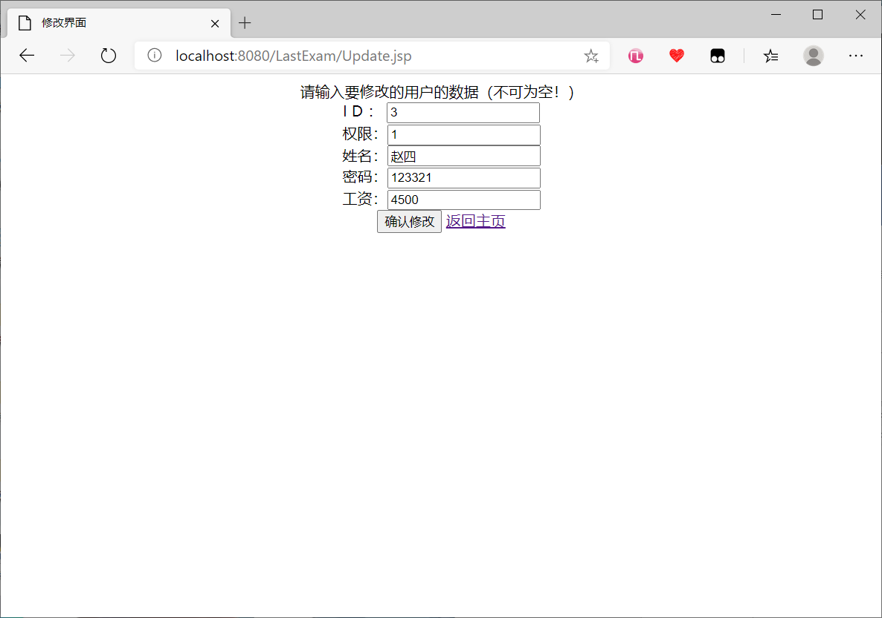

实现：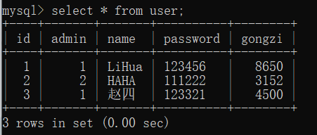

12.数据库内容详见数据库脚本。